AL-amyloidose

Koen de Heer

Inhoudsopgave
1. Onderzoek
2. Therapie
2.1. intensieve therapie
2.2. niet intensieve eerste lijn
2.3. tweede en verdere lijn
2.4. individuele middelen
2.5. responsmeting
2.5.1. orgaanresponscriteria
2.5.2. responsclassificatie
2.5.3. therapie orgaandysfunctie
3. Prognose
4. Varia
Terug naar beginpagina de-heer.eu.

Onderzoek
- indicaties overwegen diagnostiek
  - non-BJ proteïnurie
  - restrictieve cardiomyopathie met DC, ritme- en/of geleidingsstoornissen met syncope (of door laag slagvolume/RR)
  - syncope na starten ACE-i
  - polyneuropathie en/of autonome neuropathie, o.a. orthostase en gastro-intestinale klachten
  - carpaal tunnelsyndroom
  - macroglossie, periorbitale hematomen (Raccoon eyes), huidbloedingen hals
  - onbegrepen diarree/obstipatie, gewichtsverlies, organomegalie lever/milt
- diagnostische criteria
  - systemische AL-amyloidose
    - amyloid middels Congo-roodkleuring vastgesteld
    - dat daadwerkelijk ook functiestoornis orgaan veroorzaakt
    - en getypeerd wordt als AL-amyloid (met anti-k/l immunohistochemie, ELISA tegen AA/AL/ATTR, electronenmicroscopie of massa-spec)
    - bij plasmaceldyscrasie
    - in >1 lokalisatie (minstens 1 PA-aangetoond, andere loksalisaties mogen non-invasief zijn aangetoond)
  - ATTR-amyloidose
    - biopt, of
    - o.b.v. skeletscintigrafie (99mTc-HDP, -DPD of -PYP)
      - graad 2 of 3 cardiale opname volgens Perugini
      - afwezigheid van een M-proteïne in serum/urine en verhoogde VLK in bloed
- diagnostiek bij diagnose AL-amyloidose
  - uitsluiten MM of LPL
    - BM-aspiraat: morfologie (% pc/LPL-cellen) en IFT
    - biopt: beoordeling % pc/LPL-cellen, MYD88, Congoroodkleuring
    - cytogenetica: del(17p), en 1q+, 14q32, als afwijkend: t(11;14), t(4;14), t(14;16), tevens
    - CT-skelet (cave dubbelbeeld AL-CRAB)
  - stadiering:
    - algemeen lab plus aPTT/PT
    - X-thorax
    - ECG: lage QRS voltages, pseudo-infarct patroon, eerstegraads-AV-blok, P top afwijkend, verlengde QTc
    - 24-uurs urine op eiwit (non-BJ proteïnurie >0,5 g) en kreat –> evt. biopt
    - trop-T (>39 p/mol) en pro-BNP (>332 ng/L) zonder nierfalen of BF –> evt. echo/MRI cor (gem LV-wanddikte >12 mm bij geen HT of AoS, typisch: LVEF behouden) –> biopt
    - echo lever (>15 cm zonder hartfalen of AF 1,5x ULN) –> SAP-scan/biopt
    - evt. EMG (m.n. sensibele polyneuropathie)
    - evt. orthostase meten (of Ewing batterij)
    - darmklachten of afvallen –> gastro/colo met biopten
- prognose
  - >10% plasmacellen
  - dVLK >180 (of <50)
  - cardiale betrokkenheid: revised Mayo system
  - hematologische respons
  - m.b.t. terminaal nierfalen: eGFR <50 en >5 gram proteinurie
  - cytogenetica geen prognostischewaarde, relatief vaak t(11;14) gevonden: goede respons op Bcl2-remming maar niet op bortezomib

Therapie
- progressie naar MM zeldzaam, wel calcium vervolgen en bij pijn CT-skelet
- bij therapie frequent hematologische respons (zie responsclassificatie) en orgaanrespons bepalen
- bij progressie of geen PR met 2-3 kuren op eerstelijns behandeling: tweedelijns therapie
- overweeg stoppen bij stabiele CR of na 2x jaar therapie
- en denk aan afwijkende therapie bij orgaandysfunctie, zie onder, o.a.
  - geen RAAS-remming bij cardiale betrokkenheid en hypotensie of bortezomib
  - voorzichtiger met antistolling
  - geen antistolling bij nefrotisch syndroom (wel evt. statine)
  - afwijkende therapie hartfalen/ritmestoornis
  - cave QT-tijd bij profylaxe
  - doxycycline bij hartfalen
- cave bijnierinsufficientie bij hypotensie
- bij atriumfibrilleren altijd DOAC en geen CHADSvASC berekenen

intensieve therapie
- 3-4x DCyBorD, stamcelmobilisatie middels G-CSF (aferese dag +4), HDM 200 mg/m2 3 weken na ferese
- geen lenalidomide-onderhoud i.v.m. ontbreken van bewijs voor langere overleving en al goede en langdurige responsduur na ASCT
- selectiecriteria AuSCT
  - Leeftijd: ≤70 jaar
  - ECOG-PS: tot 2
  - NYHA: 1 of 2
  - NT-proBNP: <5000 pg/ml of <590 pmol/L (=ng/L)
  - BNP: <500 pg/ml = <145 pmol/l
  - Troponine T of Troponine I: ≤0.06 ug/L of ≤0.1 ng/mL
  - Ejectie fractie cor: ≥45%
  - Bloeddruk: Systole ≥90 mmHg
  - eGFR: ≥30 ml/min/ 1.73m2 of dialyse (geen absoluut criterium)
  - Bilirubine: ≤2x ULN
  - Symptomatische effusie: niet aanwezig

niet intensieve eerste lijn
- CyBorD: 65% respons, 43% VGPR, 17% cardiale respons, 25% renale respons
  - pijnlijke of graad >1 polyneuropathie
    - LenDex: 43% VGPR/CR (zie hieronder bij lenalidomide)
    - MelDex: 76% respons, 31% CR, 37% cardiale respons, cave toxiciteit bij ernstige cardiale toxiciteit
  - intolerantie cyclofosfamide
    - BorMelDex

tweede en verdere lijn
- algemeen
  - bij progressie of onvoldoende respons op eerstelijns behandeling orgaandysfunctie niet afwachten: geeft betere overleving
  - mediaan orgaanverslechtering
    - 6 maanden na een stijging van 50% van de dVLK bij 85% van de patiënten
    - mediaan 14 maanden bij subtielere stijging na diepe en langdurige respons na ASCT
- opties
  - herhalen eerste lijn bij langdurige en diepe respons
  - verder geen voorkeur
  - IMID: 50% respons, tijd tot respons van 2 maanden
    - LenDex (geen monotherapie!), zie hieronder bij specifieke middelen
    - PomDex
  - proteasoomremmer
    - ixazomib: 50% respons, 20% CR
      - minder orgaanfalen en overlijden (dan physician best choice)
    - bortezomib: RR 68%, tijd tot respons mediaan 3 weken
      - 1.6 mg/m2 op dg 1, 8, 15 en 22 in een 35 daags schema
      - frequent dosisreducties, mediane aantal cycli 8
  - daratumumab monotherapie: 76% respons, 36% CR, tijd tot respons 1 maand
    - langer dan 1 maand (4x) geven niet zinvol
    - duur therapie?

individuele middelen
- bortezomib: snelle respons, proteasoom al overbelast door amyloidose
- lenalidomide: respons duurt lang (>2 cycli), 15 mg maximale dosis, 85% kans op stijgen cardiale markers (zonder toename orgaanstoornis hart)
- carfilzomib: relatief veel cardiopulomale bijwerkingen?
- thalidomide: veel polyeneuropathie en obstipatie, slaperigheid, cardiale bijwerkingen (decompensatie en ritmestoornissen)

responsmeting
- hematologische respons meting
  - na ieder kuur en daarna iedere 3 maanden
  - VLK als dVLK >50, anders M-proteine indien >5 g/L, 1-2% geen marker: BMP niet betrouwbaar
  - cave invloed nierfunctie / HT op VLK
  - bij >50% patienten met PR volgt ook orgaanrespons
  - tijdig ingrijpen als geen PR: na 3 cycli (of 2 indien cardiaal sterk belast)
  - stoppen
    - bij stabiele CR, ook bij immunomodulerende imide drugs (IMiD) en anti-CD38 therapie
    - bij totale behandelingsduur van maximaal 2 jaar bij immunomodulerende imide drugs (IMiD) en anti-CD38 therapie
- orgaanresponsbepaling
  - iedere 3 maanden tijdens actieve behandeling
  - cardiale enzymen/RR, levergrootte, klaring, proteinurie, leverproeven, albumine
- 1-2 jaarlijks beeldvorming indien afwijkend bij start tot stabilisatie
  - hart (MRI of echocardiografie), echo lever en eventuele SAP-scan

orgaanresponscriteria
- lever (cave decompensatie als verklaring verandering)
  - respons:
    - vermindering van ≥50% van afwijkende waarde alkaline phosphatase serum, of
    - vermindering van de levergrootte met meer dan 2 cm
  - progressie: toename ≥50% van alkaline phosphatase serum berekend vanaf laagste waarde
- nier
  - respons
    - ≥30% vermindering totaal eiwit in 24 uurs urine, of
    - vermindering totaal eiwit naar <0.5 gr/dag zonder verslechtering nierfunctie (≥25% toename start serum creatinine en 25% vermindering van eGFR)
  - progressie: 25% vermindering eGFR
- hart (cave IMID/dexa/decompensatie/kreat-stijging als verklaring):
  - respons
    - vermindering van NT-proBNP van ≥30% en minimaal >300 ng/L (35 pmol/L) berekend vanaf startwaarde in patiënten met een NT-proBNP >650 ng/L (77 pmol/L), of
    - NYHA stadium verbetering van minimaal 2 stadia in patiënten met NYHA 3 of 4
  - progressie
    - Toename NT-proBNP ≥30% en minimaal >300 pg/ml (35 pmol/L) vanaf laagste waarde. Alleen indien geen verslechtering nierfunctie (≥25% toename start serum creatinine en 25% vermindering van eGFR), of
    - Toename Troponine ≥33%, of
    - Daling ejectiefractie van ≥10% (absoluut)
- ventrikelwanddikte en zenuwonderzoek niet: zelden verbetering

responsclassificatie
- CR:
  - serum en 24 uurs urine negatief voor M-proteïne bepaald met immuunfixatie
  - normale absolute waarde van de betrokken lichte keten (laatste alleen nodig bij patiënten met GFR ≥60 ml/min)
  - echte CR: ook VLK-ratio normaal
  - Modified CR: geen genormaliseerde VLK-ratio vanwege suppressie van urine-VLK (Bence-Jones) beneden de ondergrens van normaal (VLK-ratio abnormaal of normaal)
- VGPR: dVLK <40 mg/L
- Partiele respons: ≥50% afname dVLK
- Geen respons: minder dan PR, geen progressie
- Progressie:
  - Vanaf CR; abnormale VLK-ratio en verdubbeling absolute waarde van betrokken VLK (vanaf laagste waarde) of weer meetbaar M-proteïne
  - Vanaf start therapie, PR of geen respons:
    - betrokken VLK waarde stijging van minimaal ≥50% en ook minimaal >100 mg/L, of
    - 50% toename M-proteïne en waarde >5 g/L, of
    - 50% toename M-proteïne urine >200 mg/dag

therapie orgaandysfunctie
- nefrotisch syndroom
  - lisdiuretica plus spironolacton en zout- en vochtrestrictie
  - HT (zeldzaam): ACE remmers of AII-antagonisten tenzij cardiale betrokkenheid en hypotensie of bortezomib
  - cholesterolverlagers bij hypercholesterolaemie
  - geen antistolling gezien het bloedingsrisico en omdat niervenetrombose in de praktijk zelden wordt gezien
  - dialyse bij geen ernstig hartfalen verbetert de overleving: HD soms lastig door hypotensie
  - transplantatie is mogelijk
- hartfalen
  - meestal HFpEF dus vullingstatus behouden
    - lisdiuretica/spironolacton
    - indien ook verminderde LVEF matige prognose
    - geen ACEi: slecht verdragen (hypotensie), nut onduidelijk
  - atriumfibrilleren, atriumflutter, ventriculaire ritmestoornissen
    - B-blokkade mogelijk maar voorzichtig: kan hartfalen verergeren (gefixeerd slagvolume: hartfrequentie bepaalt cardiac output)
    - amiodarone redelijk getolereerd
    - digitalis kan met lagere startdoseringen en onder strikte controle
    - Ca-antagonisten afgeraden: slecht voorspelbaar effect op geleiding, prikkelbaarheid en contractiekracht
    - als gebruikelijk antistolling
    - cave QT-tijd
    - routinematige ICD afgeraden (vaak brady of EMD probleem), pacemaker als bij iedereen, harttransplantatie niet mogelijk
  - doxycycline (2 dd 100mg) bij hartfalen (stadium IIIa) mogelijk levensverlengend door interferentie amyloïdfibrilformatie
    - http://www.bloodjournal.org/content/126/23/732?sso-checked=true
    - loopt prospectieve studie (https://clinicaltrials.gov/ct2/show/NCT03474458)
    - minimaal 6 maanden tot een jaar
    - door bijwerkingen niet altijd verdragen.
- autonome neuropathie: hypotensie, verergerd door diuretica en ACE-remming
  - d.d. zelden bijnierinsufficientie door amyloiddepositie
  - therapie: houdings- en bewegingsadviezen en steunkousen
    - fludrocortison: niet bij diureticagebruik
    - midodrine: alpha-1 agonist, lijkt meest effectief, 2,5 mg 3dd tot maximaal 15 mg 3dd, niet vergoed
- bloedingen
  - vasculopathie door gegeneraliseerde amyloïddeposities in de bloedvaten
  - stollingsstoornis, met name factor X
  - gebruikelijk antistolling individueel afwegen tegen bloedingsrisico
- darmklachten: bloedingen, malabsorptie, motiliteitsstoornissen als pseudo-obstructie
  - buikpijn d.d. autonome neuropathie, amyloïddepositie, medicatie, hartfalen, obstipatie, bijnierinsufficientie
  - diarree: imodium en octreotide, evt. antibiotica (bacteriële overgroei)
  - bijvoeding, zelden TPV
- niet zonder meer reden vaccinaties

Prognose
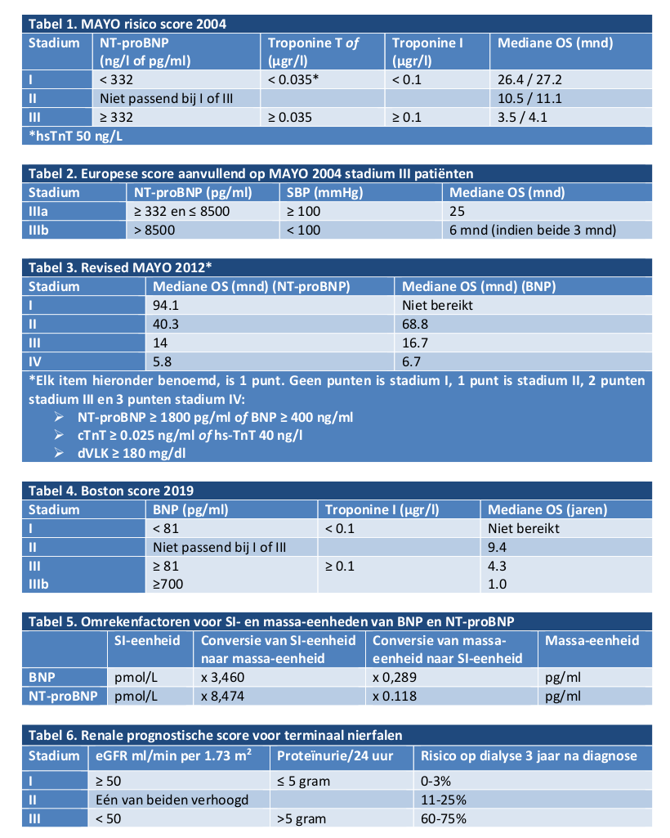
Mayo 2012 system

Varia
- typen amyloidose
  - wild type Amyloïd Transthyretine (ATTR)-amyloïdose
  - erfelijke ATTR-amyloïdose
  - serum amyloïd A (AA)-amyloïdose
  - nog 70 anderen..
- 70-80% is AL amyloidose:
  - lichte ketens slaan door conformatieverandering neer met serum amyloid-P als fibrillen
  - 80% t.g.v. afwijkend lambda, vaak <10% plasmacellen
  - geen M-proteine/VLK/uLC AL-amyloidose: sluit diagnose uit, maar niet de andere amyloidosen
- diagnostic delay gemiddeld 15 maanden
- PET-CT: systemisch amyloid is PET-negatief (Glaudemans et al.)
- SAP-scan, nut:
  - behulpzaam bij klinische verdenking amyloïdose maar als biopt negatief is of twijfelachtig
  - opsporen amyloïd lever en milt
  - “amyloïdload” kwantificeren ten behoeve van follow-up
  - niet geschikt voor: evaluatie van cardiale betrokkenheid
- ook passend bij AL-amyloidose
  - gewrichtsklachten (evt. SAP/MRI)
  - heesheid
  - huidafwijkingen
  - lymfadenopathie
  - xerostomie
  - kaakclaudicatio (amyloïd in de kleinere vaten: angina pectoris, beenclaudicatio)
  - periorbitale hematomen (uiting van vasculopathie)
  - droge hoest/dyspnoe (HR-CT > biopt)
  - autonome dysfunctie:
    - orthostase
    - collaps
    - mictieproblemen
    - slikproblemen
    - maagontledigingsstoornis
    - intestinale pseudo-obstructie
    - erectiele disfunctie

